План отключений потребителей
Дата | Время | Отключаемые объекты и  территории | Причина отключения
12.02.19 | 09³⁰- 13⁰⁰ | с. Уйское, часть ул.: 8 Марта, Партизанская, Дорожников, Пушкина | ВЛ 0,4 №1 от ТП-119 обрезка крон деревьев
12.02.19 | 13⁰⁰- 17⁰⁰ | с. Уйское, часть ул.: Дорожников, Октябрьская, Первомайская, Свободы, Советская | ВЛ 0,4 №1 от ТП-405П обрезка крон деревьев
12.02.19 | 10⁰⁰- 13⁰⁰ | Организации: Вышка ПАО «МТС». | Доливка масла В10 Авангард.
12.02.19 | 13⁰⁰- 15⁰⁰ | с. Гусары и Магадеево полностью.  Организации: Магадеевский детский сад, Д/К в с. Гусары. | Доливка масла В10 Гусары.
12.02.19 | 14⁰⁰- 17⁰⁰ | с. Кидыш, часть ул.: Ленина, Молодежная, Озерная, Октябрьская, Победы, Советская, Труда, Юбилейная.  Организации: ИП Литвинов –Пельменная, Кидышевский д. сад, Почта в с. Кидыш, ДК в с. Кидыш, Сбербанк России в с. Кидыш, Больница в с. Кидыш, ДШИ в с. Кидыш, Кидышевская СОШ, здание администрации Кидышевского с/п, ИП Хусаинов – Пекарня, Котельная – Перспектива, ИП Стрельников – АЗС в с. Кидыш. | Доливка масла В10 Кидыш.

Уважаемые потребители электроэнергии!
Во времени отключения и включения объектов будут незначительные корректировки, но объект не может быть обесточен ранее заявленного времени.
Возможны незапланированные перерывы в электроснабжении для производства внеплановых кратковременных работ и ликвидации аварий без предупреждения.
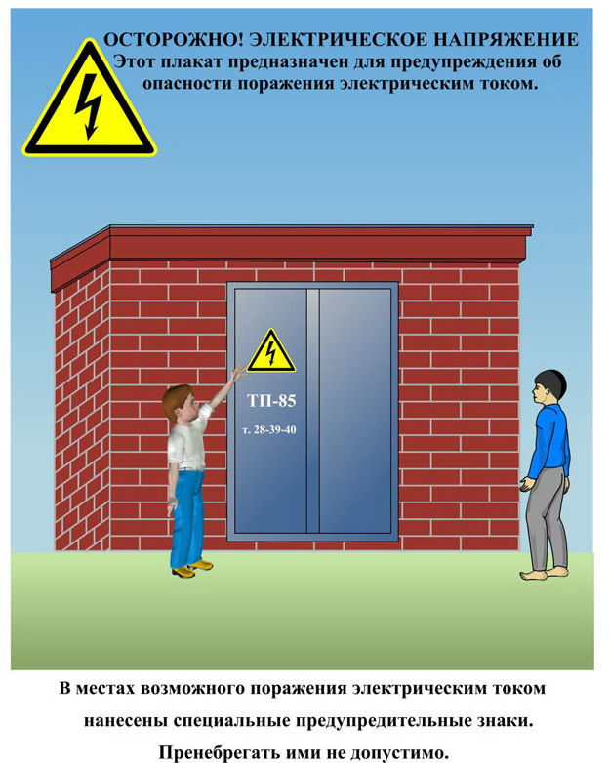
Сообщите о возможных местах поражения электрическим током!
Телефон диспетчера РЭС 3-13-01 круглосуточно.

